PERSBERICHT
Mooie jaarresultaten 2017 voor luchthaven Oostende-Brugge
Oostende, 5 januari 2018 – In 2017 verwelkomde luchthaven Oostende-Brugge 365.345 passagiers, werden er 22.708 bewegingen genoteerd en werd er 23.369 ton vracht vervoerd.
Resultaten
In 2017 telde de luchthaven van Oostende-Brugge 365.345 passagiers, een daling van 16% tov 2016. Deze resultaten vragen echter om verduidelijking want indien men de 120.000 extra passagiers niet in aanmerking zou nemen die gebruik maakten van luchthaven Oostende-Brugge na de aanslagen in Brussel, zou men een stijging van 15% noteren tov 2016.
Op vlak van cargo kent de luchthaven een groei van 5% tov 2016, waarbij de laatste 3 maanden van 2016 een grote stijging kenden.
Toekomst
Volgende zomer introduceert TUI vier nieuwe bestemmingen vanuit Oostende-Brugge, met vluchten naar Sharm el Sheikh, Hurghada, Corfu en Djerba. Dit brengt het totaal aantal TUI bestemmingen op 25 met een mooi aanbod aan verschillende zomerse bestemmingen.
Ook op vlak van cargovluchten zien we dat er steeds meer vraag is van verschillende vrachtvervoerders om de luchthaven Oostende-Brugge te gebruiken als alternatief voor de overbelaste luchthavens als Schiphol, Luik en Brussel.
Wat General Aviation aangaat is NSAC ondertussen begonnen met de bouw van de Business Terminal wat de prive- en zakelijke vluchten op luchthaven Oostende-Brugge een nieuwe impuls zal geven. De Business Terminal zal begin volgend jaar officieel ingehuldigd worden.
Marcel Buelens, CEO van luchthaven Oostende-Brugge en Antwerpen zegt: “zowel op vlak van commerciële vluchten als op vlak van cargovluchten is er een duidelijke trend te zien op luchthaven Oostende-Brugge. Zo verkiezen steeds meer reizigers om vanuit Oostende te vliegen dankzij de vele voordelen van deze Vlaamse regionale luchthaven. Ook op vlak van cargovluchten krijgen we steeds meer aanvragen van maatschappijen die de capaciteit en toekomstmogelijkheden van onze luchthaven als een oplossing zien.”

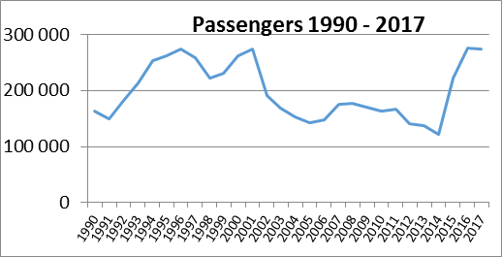

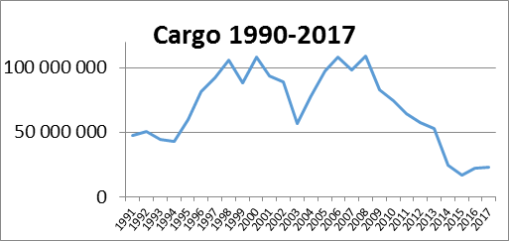

Cijfers
 | 2016 | 2017 | verschil in %
passagiers | 434 970 | 365 345 | -16%
Passagiers * | 318 301 | 365 345 | +15%
cargo | 22 224 | 23 369 | +5%
Bewegingen | 24 183 | 22 708 | -6%
Passagiers *: dit aantal geeft het aantal passagiers weer zonder rekening te houden met de extra passagiers ten gevolge van de aanslagen in maart 2016.
Topmaand augustus met 54.390 passagiers
Topbestemming Alicante
Aantal tewerkgestelde personen 109
Aantal luchtvaartmaatschappijen 1
Aantal cargomaatschappijen 2
Aantal bestemmingen 25

Over Ostend-Bruges Flanders International Airport
De internationale luchthaven Oostende-Brugge maakt deel uit van de Franse groep Egis en bestaat uit een LEM-LOM beheersstructuur. Hierbij staat Egis in voor de commerciële uitbating van de luchthaven (LEM), de overheid (LOM) is verantwoordelijk voor de basisinfrastructuur. Een belangrijk deel van de activiteiten van de luchthaven zijn gericht op vrachtvervoer. Naast cargovluchten zijn er ook lijnvluchten, met TUI als belangrijkste luchtvaartmaatschappij. De luchthaven staat eveneens ter beschikking voor privétoestellen, zakenreizen, trainingsvluchten en ad hoc vluchten.

In 2017 telde de internationale luchthaven van Oostende-Brugge 365.345 passagiers, 22.708 bewegingen en werd er 23.369 ton vracht vervoerd.
www.ostendairport.aero
Perscontact Luchthaven Oostende-Brugge
Catherine Stuyck – catherine.stuyck@ostendairport.aero

